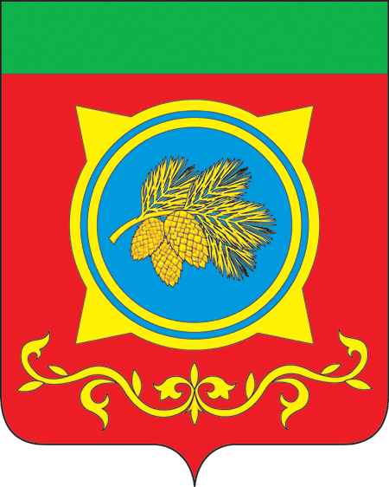

Российская Федерация
Республика Хакасия
Администрация Таштыпского района
Республики Хакасия

ПОСТАНОВЛЕНИЕ

______________2019 г. с. Таштып №_____

Об утверждении перечня земельных участков, предназначенных для бесплатного предоставления гражданам, имеющим трёх и более детей, на территории Таштыпского района Республики Хакасия на основании Закона Республики Хакасия от 08.11.2011 года № 88-ЗРХ

На основании Закона Республики Хакасия «О бесплатном предоставлении в собственность граждан, имеющих трёх и более детей, земельных участков, на территории Республики Хакасия» от 08.11.2011 г. № 88-ЗРХ, в редакции Закона Республики Хакасия от 06.06.2016 г. № 46-ЗРХ, руководствуясь ст. 15 Федерального закона от 06.10.2003г. № 131-ФЗ «Об общих принципах организации местного самоуправления в Российской Федерации», ст. 31, 42, 44, 47 Устава муниципального образования Таштыпский район от 15.11.2005 г., (с последующими изменениями), Администрация Таштыпского района постановляет:
- Утвердить прилагаемый перечень земельных участков, предназначенных для бесплатного предоставления гражданам, имеющим трёх и более детей, на территории Таштыпского района Республики Хакасия на основании Закона Республики Хакасия от 08.11.2011 года № 88-ЗРХ «О бесплатном предоставлении в собственность граждан, имеющих трёх и более детей, земельных участков, на территории Республики Хакасия» в редакции Закона Республики Хакасия от 06.06.2016 г. № 46-ЗРХ.
- Прилагаемый перечень земельных участков, предназначенных для бесплатного предоставления гражданам, имеющим трёх и более детей, на территории Таштыпского района Республики Хакасия на основании Закона Республики Хакасия от 08.11.2011 года № 88-ЗРХ «О бесплатном предоставлении в собственность граждан, имеющих трёх и более детей, земельных участков, на территории Республики Хакасия» в редакции Закона Республики Хакасия от 06.06.2016 г. № 46-ЗРХ в течение 10 дней со дня его утверждения опубликовать и разместить на официальном сайте Администрации Таштыпского района и в газете «Земля Таштыпская».
- Контроль за исполнением данного постановления возложить на заместителя главы Таштыпского района по экономике И.Н. Тохтобину.

И.о. Главы Таштыпского района Г.Г. Тодинов
Приложение к постановлению
Администрации Таштыпского района
от «____» ___________ 2019 г. № _____

«Об утверждении перечня земельных участков,
предназначенных для бесплатного предоставления
гражданам, имеющим трёх и более детей,
на территории Таштыпского района
Республики Хакасия на основании Закона
Республики Хакасия от 08.11.2011 года № 88-ЗРХ»

Перечень земельных участков, предназначенных для бесплатного предоставления гражданам, имеющим трёх и более детей, на территории Таштыпского района Республики Хакасия на основании Закона Республики Хакасия от 08.11.2011 года № 88-ЗРХ

№ п/п | Адрес земельного участка | Кадастровый номер | Вид разрешенного использования земельного участка | Площадь, кв.м.
1 | Республика Хакасия, Таштыпский муниципальный район, сельское поселение Арбатский сельсовет, поселок Малые Арбаты, ул. Полевая, 42 | 19:09:020702:347 | Отдельно стоящие жилые дома с земельными участками на одну семью | 2000
2 | Республика Хакасия, Таштыпский район, с. Имек, ул. Приозерная, 65 | 19:09:090701:113 | Для строительства индивидуального жилого дома | 2000
3 | Республика Хакасия, Таштыпский район, с. Имек, ул. Приозерная, 67 | 19:09:090701:115 | Для строительства индивидуального жилого дома | 2000
4 | Республика Хакасия, Таштыпский район, с. Имек, ул. Приозерная, 69 | 19:09:090701:110 | Для строительства индивидуального жилого дома | 2000
5 | Республика Хакасия, Таштыпский Муниципальный Район, Сельское Поселение Матурский Сельсовет, Деревня Нижний Матур, ул. Зеленая, 4Б | 19:09:070201:280 | Отдельно стоящие жилые дома с земельными участками на одну семью | 1867
6 | Республика Хакасия, Таштыпский Муниципальный Район, Сельское Поселение Матурский Сельсовет, Деревня Нижний Матур, ул. Зеленая, 4В | 19:09:070201:281 | Отдельно стоящие жилые дома с земельными участками на одну семью | 2000
7 | Республика Хакасия, Таштыпский Муниципальный Район, Сельское Поселение Матурский Сельсовет, Деревня Нижний Матур, ул. Зеленая, 4Г | 19:09:070201:279 | Отдельно стоящие жилые дома с земельными участками на одну семью | 2000

Начальник отдела Е.Т. Мамышева

